职业卫生技术报告信息网上公开记录表
用人单位名称 | 贵阳城发能源产业发展有限公司清镇莲花加油站
用人单位注册地址 | 贵州省贵阳市清镇市站街镇莲花村贵州达众第七砂轮有限责任公司碳化硅厂区
联系人 | 覃叶
报告名称及编号 | 贵阳城发能源产业发展有限公司清镇莲花加油站工作场所职业病危害因素检测报告书 报告书编号：ZJP2025-003
项目组人员 | 毛久海、冯鑫
现场调查人员 | 毛久海
现场调查时间 | 2025.2.24 |  | 用人单位陪同人 | 覃叶
采样与测量人员 | 毛久海、冯鑫
采样与测量时间 | 2025.2.25 |  | 用人单位陪同人 | 覃叶
现场照片(现场调查及现场采样与测量照片，含企业名称或标识的合影照片)
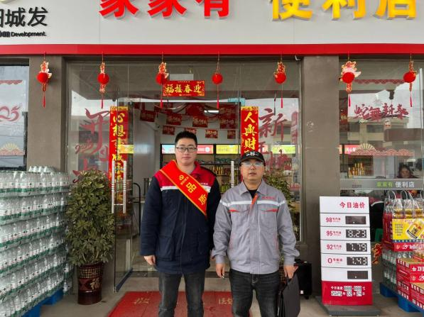 |  | 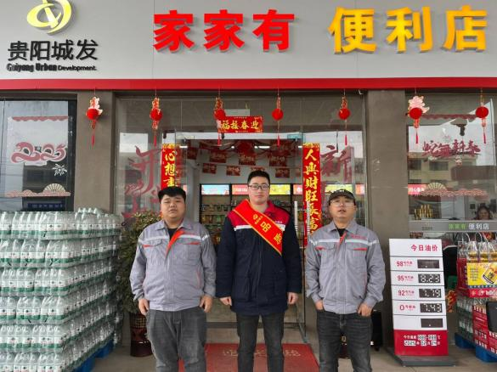
调查合影 |  | 检测合影
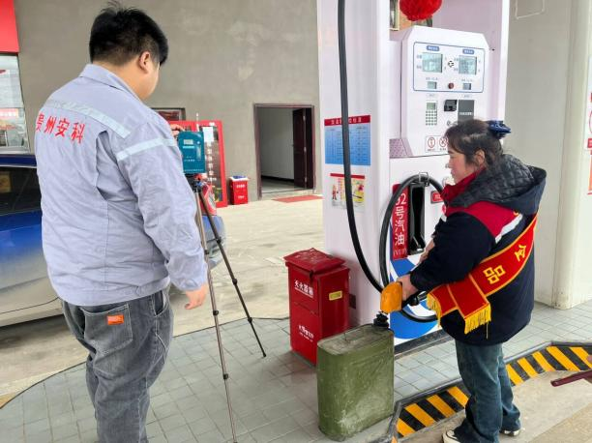 |  | 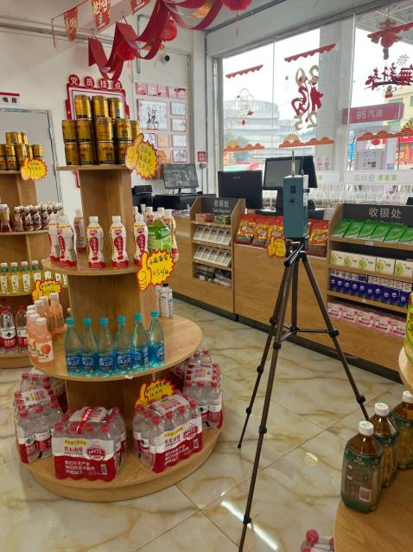
检测照片 |  | 检测照片

